Лабораторная работа
Номер 14
Кобзев Д. К.
Содержание

1 Цель работы
Целью данной работы является приобретение навыков настройки доступа групп пользователей к общим ресурсам по протоколу SMB.

2 Выполнение лабораторной работы
На сервере устанавливаем необходимые пакеты. Создаем группу sambagroup для пользователей, которые будут работать с Samba-сервером, и присваиваем ей GID 1010. Добавляем пользователя user к группе sambagroup. Создаем общий каталог в файловой системе Linux, в который предполагается монтировать разделяемые ресурсы (Рис. 12.1).
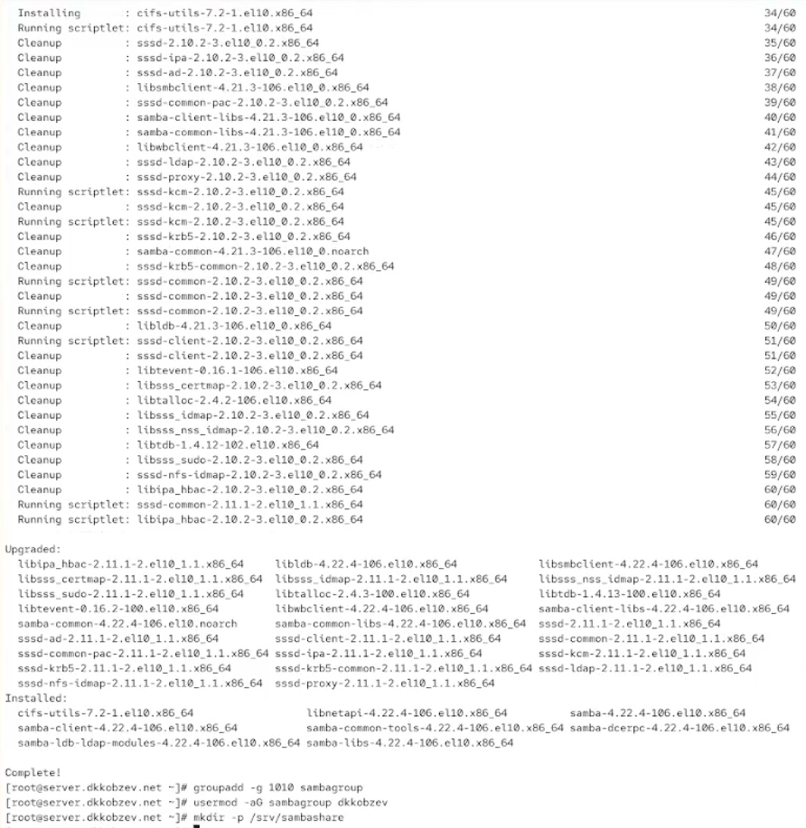
Настройка сервера Samba
В файле конфигурации /etc/samba/smb.conf изменяем параметр рабочей группы и в конце файла добавляем раздел с описанием общего доступа к разделяемому ресурсу /srv/sambashare (Рис. 12.2).
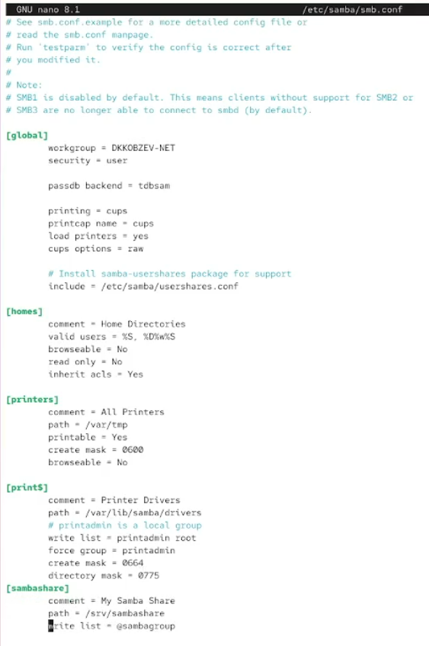
Файл конфигурации /etc/samba/smb.conf
Убеждаемся, что я не сделал синтаксических ошибок в файле smb.conf (Рис. 12.3).
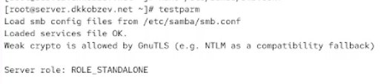
Проверка файла smb.conf
Запускаем демон Samba и смотрим его статус. Для проверки наличия общего доступа пробуем подключиться к серверу с помощью smbclient (Рис. 12.4).
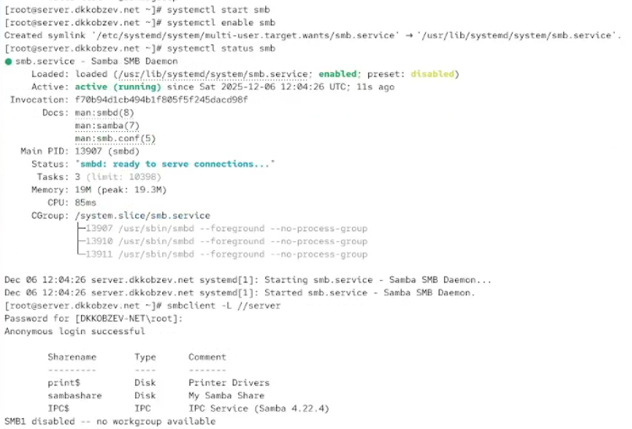
Демон Samba
Смотрим файл конфигурации межсетевого экрана для Samba (Рис. 12.5).
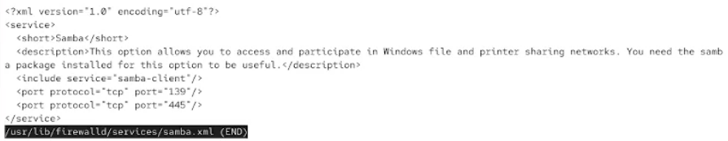
файл конфигурации межсетевого экрана для Samba
Настраиваем межсетевой экран. Настраиваем права доступа для каталога с разделяемым ресурсом. Смотрим контекст безопасности SELinux. Настраиваем контекст безопасности SELinux для каталога с разделяемым ресурсом. Проверяем, что контекст безопасности изменился. Разрешаем экспортировать разделяемые ресурсы для чтения и записи. Смотрим UID пользователя и в какие группы он включён. Добавляем пользователя user в базу пользователей Samba (Рис. 12.6).
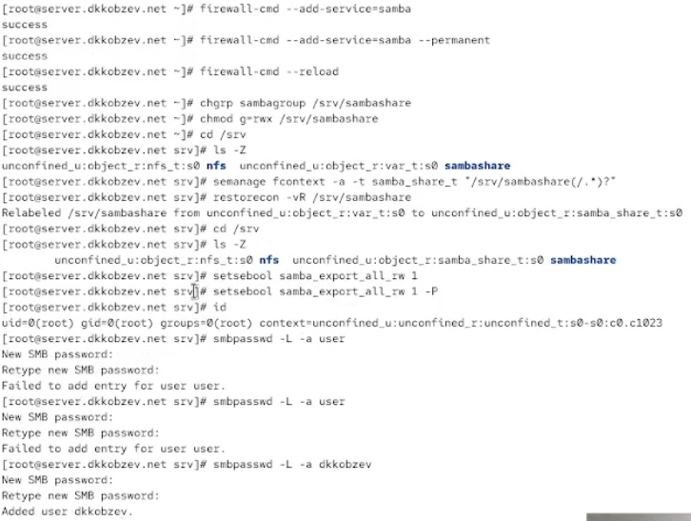
Настройка сервера Samba
На клиенте смотрим файл конфигурации межсетевого экрана для клиента Samba (Рис. 12.7).
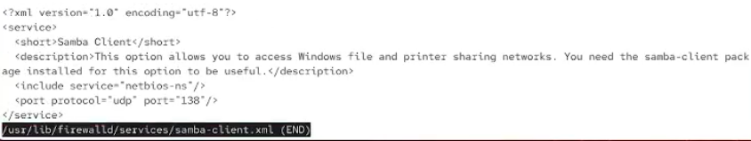
Файл конфигурации межсетевого экрана для клиента Samba
На клиенте настраиваем межсетевой экран. На клиенте создаем группу sambagroup и добавляем в неё пользователя user (Рис. 12.8).
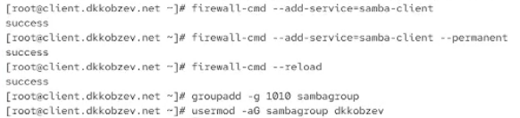
Монтирование файловой системы Samba на клиенте
На клиенте в файле конфигурации /etc/samba/smb.conf измените параметр рабочей группы (Рис. 12.9).
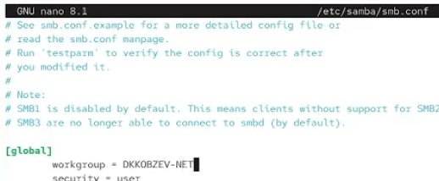
Файл конфигурации /etc/samba/smb.conf
Подключаемся с клиента к серверу с помощью smbclient под учётной записью моего пользователя (Рис. 12.10).
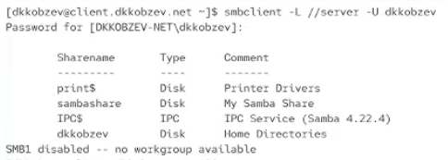
Подключение с клиента к серверу с помощью smbclient под учётной записью моего пользователя
На клиенте создаем точку монтирования. На клиенте получаем доступ к общему ресурсу с помощью mount. Отмонтируем каталог /mnt/samba (Рис. 12.11).
Монтирование /mnt/samba
Убеждаемся, что user может записывать файлы на разделяемом ресурсе (Рис. 12.12).
Монтирование файловой системы Samba на клиенте
На клиенте создаем файл smbusers в каталоге /etc/samba/ (Рис. 12.13).
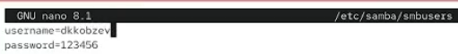
Файл smbusers в каталоге /etc/samba/
На клиенте в файле /etc/fstab добавляем следующую строку: //server/sambashare /mnt/samba cifs user,rw,uid=user_name,gid=sambagroup, credentials=/etc/samba/smbusers,_netdev 0 0. Подмонтируем общий ресурс (Рис. 12.14).
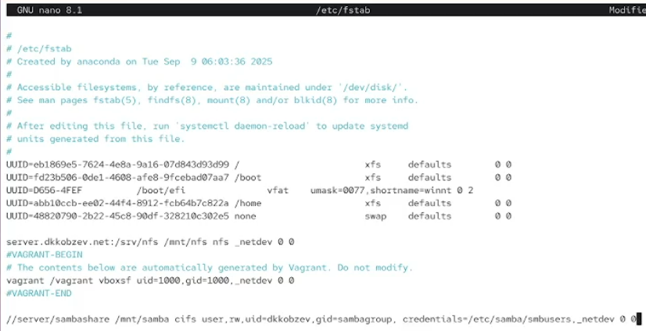
Файл /etc/fstab
На виртуальной машине server переходим в каталог для внесения изменений в настройки внутреннего окружения /vagrant/provision/server/, создаем в нём каталог smb, в который помещаем в соответствующие подкаталоги конфигурационные файлы. В каталоге /vagrant/provision/server создаем файл smb.sh (Рис. 12.15).
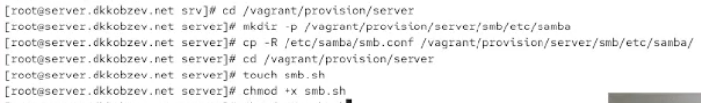
Внесение изменений в настройки внутреннего окружения виртуальной машины
Прописываем скрипт в smb.sh (Рис. 12.16).
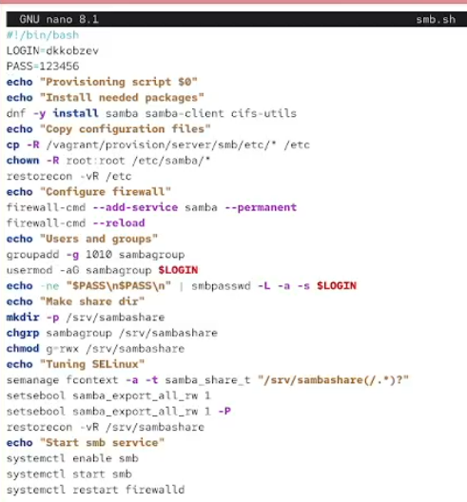
Файл smb.sh
На виртуальной машине client переходим в каталог для внесения изменений в настройки внутреннего окружения /vagrant/provision/client/, создаем в нём каталог smb, в который помещаем в соответствующие подкаталоги конфигурационные файлы. В каталоге /vagrant/provision/client создаем файл smb.sh (Рис. 12.17).
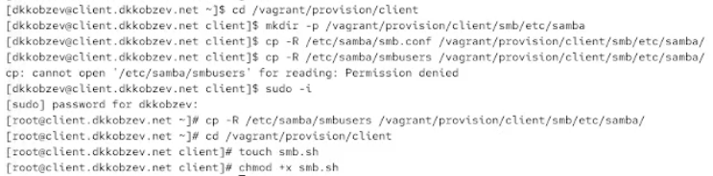
Внесение изменений в настройки внутреннего окружения виртуальной машины
Прописываем скрипт в smb.sh (Рис. 12.18).
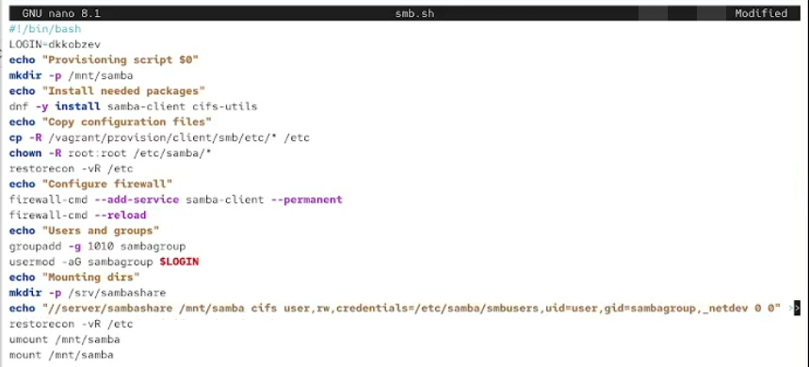
Файл smb.sh
Для отработки созданного скрипта во время загрузки виртуальных машин server и client в конфигурационном файле Vagrantfile добавляем в разделе конфигурации для сервера и клиент (Рис. 12.19), (Рис. 12.20).
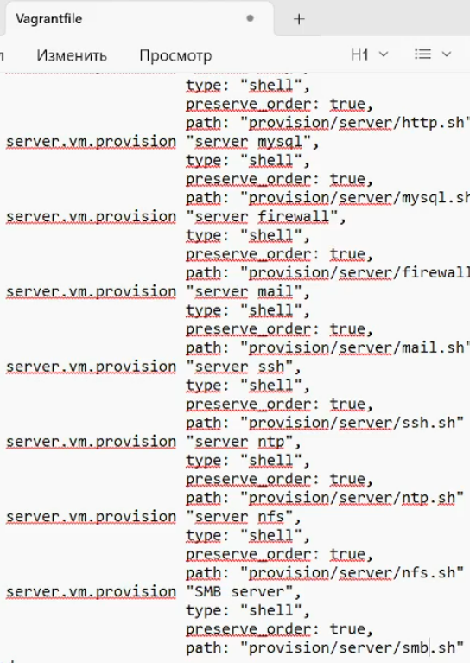
Vagrantfile
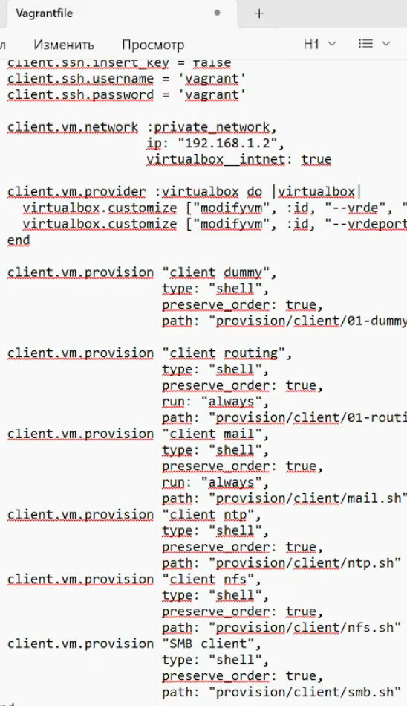
Vagrantfile

3 Выводы
В результате выполнения лабораторной работы мною были приобретены навыки настройки доступа групп пользователей к общим ресурсам по протоколу SMB.

Список литературы

